# 9+10M: Historie på film (VIRTUELT)

**Dagens modul skal give dig (modulets formål):**

* **Indsigt i formidling af historie på film og hvordan historiske film påvirker historiebevidsthed**
* **Træning i de færdigheder man skal anvende til en historieeksamen**

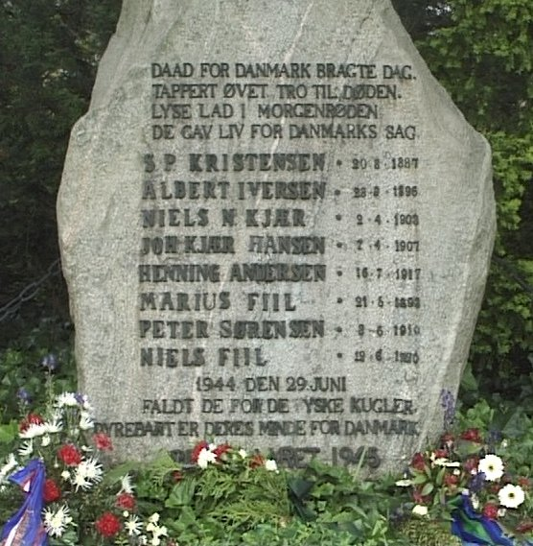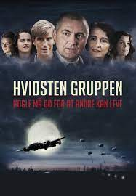

|  |
| --- |
| **Modulplan:**   1. **Historie på film** 2. **Filmisk kildeundersøgelse af Hvidsten Gruppen** 3. **Prøveeksamen (forløbsafslutning)** |

# 1. Historie på film

Læs nedenstående information/citat og den pptx, der er uploadet på modulet. Formålet hermed er at sætte dig ind i filmmediets betydning for vores historieforståelse og historiebevidsthed.

Når du har læst nedenstående og pptx, så skal du på ca. 5-10 linjer med dine egne ord beskrive betydningen af historiske film ift. vores historiebevidsthed og herunder inddrage, hvad man kan og ikke kan bruge historiske film til rent historiefagligt. Skriv i boksen nedenfor:

|  |
| --- |
| Historie på film: |

Robert A. Rosenstone, forfatter til flere bøger om krydsfeltet mellem film og historie, taler med nedenstående citat for, at man må tage filmmediet alvorligt som formidler af historien:

”It must be clear to even the most academic of historians that the visual media have become (perhaps) the chief conveyor of public history, that for every person who reads a book on an historical topic about which a film has been made … many millions of people are likely to encounter that same past on the screen”

Film er i dag en af hovedkilderne til dannelsen af historiebevidsthed hos særligt børn og unge (hvornår har du fx sidst læst en hel faglig historiebog om en historisk begivenhed eller lign.?), hvorfor det er nødvendigt at forholde sig til filmmediets påvirkning ift. historieforståelse. Det er ukonstruktivt alene at fokusere på historiske spillefilms korrekthed/ukorrekthed, men derimod interessant at arbejde med fortolkningen af en films fremstilling af historiske problemstillinger og udviklinger.

# 2. Filmisk kildeundersøgelse af Hvidsten Gruppen

Læs nedenstående og udfyld kortfattet skemaet på baggrund af at have set filmen ”Hvidsten Gruppen”:

Der findes ikke en specifik metode til analyse af hverken historiske fiktions- eller dokumentarfilm, dog kan gængse historiefaglige kildeanalytiske begreber overføres til arbejdet med spillefilm. Dette kan hjælpe os med at øge vores kendskab til en given historisk spillefilm, så vi nærmere kan identificere, hvad vi har med at gøre, hvis vi – på en eller anden måde - skal bruge filmen som historisk materiale. Når man ved mere om en films produktion, tid, afsender osv., er det lettere at vurdere, hvilke vinkler på historiske problemstillinger filmens tematik og budskab kan bruges (eller ikke kan bruges) til at sige noget om.

Du skal nu lave en filmisk kildeundersøgelse af Hvidsten Gruppen ud fra flg. skema[1], med det formål at opnå øget kendskab til historiske spillefilm og den måde de fremstiller fortiden på:

|  |  |
| --- | --- |
| **Filmisk kildeundersøgelse** | |
| **Type** | Hvilken type film er der tale om?  Fiktion eller dokumentar?  Genre? Filmens forhold til virkeligheden/historisk korrekthed?  Hvordan kan filmen placeres i feltet mellem fag- og populærhistorie? |
| **Afsender** | Hvem er instruktør og eventuelt producent(er)? |
| **Modtager** | Hvilke(n) målgruppe(r) er filmen henvendt til? |
| **Første- eller andenhåndskilde** | Indgår der historiske vidner i filmen (fx interviews i dokumentarfilm) eller er det (som oftest) på afstand af begivenhederne? |
| **Tidsmæssig placering** | Hvornår er filmen produceret i forhold til den skildrede fortid? Hvilke konsekvenser kan det have for fortolkningen af fortiden?  Hvorledes kan aktuelle begivenheder eller nutidige problemstillinger (ift. den tid filmen er produceret i) have indflydelse på filmens fremstilling af fortiden? |
| **Formål** | Ønsker instruktøren at opnå noget bestemt med filmen?  Hvad er filmens budskab? |
| **Tendens** | Fordrejer eller toner filmen fortolkningen af fortiden i forhold til vores forhåndsviden om samme begivenhed/udvikling/tid? |

# 3. Prøveeksamen (forløbsafslutning)

Gå i gang med nedenstående opgave, som er en prøveeksamen:

I får nu udleveret en prøveeksamen/bilagssæt (prøvesættet er uploadet på modulet), der har været anvendt tidligere til en historieeksamen. Til eksamen er forberedelsestiden 90 minutter og selve eksaminationstiden 30 min, hvoraf de første 7-10 minutter af sidstnævnte starter med din præsentation af problemstillinger og svar herpå.

Derfor skal du nu på baggrund af bilagssættet lave to-tre problemstillinger, som du besvarer ud fra en mundtlig præsentation under inddragelse af kilderne og dertilhørende kildekritiske og historiefaglige overvejelser. Din præsentation skal vare 7-10 min. (til den rigtige eksamen efterfølges præsentationen naturligvis af en uddybende samtale mellem dig og eksaminator/censor).

Brug dit kendskab til forløbet og Google Docs: <https://docs.google.com/document/d/13S-VlPilGVJiSZF-KCbz1mYpwlZA5gAXKhOBcSzyIZ8/edit?usp=sharing> (gem i øvrigt dette link, hvis du ikke allerede har gjort det, for Docs-dokumentet indeholder alt det primære historiefaglige metode/teori, som vi løbende arbejder med).

Du skal denne gang aflevere et mundtligt produkt i form af en indtalt pptx (det skal være i pptx-format og skal kunne afleveres via elevfeedback), der altså vil svare til den indledende 7-10 min. præsentation ved en eksamen. Pptx skal indeholde jeres problemstillinger og svar herpå i stikordsform, som du uddyber mundtligt.

I får hele næste modul til at gøre arbejdet færdig, så i dag vil det være en god idé at nå at læse og sætte sig ind i bilagssættet, skabe overblik og begynde at problemformulere.

God arbejdslyst☺

1. Ovenstående tekst og skema er fra: Falbe Hansen, Rasmus: ”Historie i levende billeder”, Columbus, 2013, s. 22-23